ANALYSE DES BESOINS
Application de gestion du parc informatique et de suivi des demandes d’assistance
Entreprise : Touba Gaz
Stagiaire : Seynabou Gniop
Tuteur de stage : Paul Ismael Flan
Version : 1.2 – Document consolidé et aligné avec le Cahier des Charges

1. Contexte et objectif
Le service informatique de Touba Gaz assure le suivi du matériel informatique et intervient lorsqu’un employé rencontre un problème technique. Pour le moment, les pannes peuvent être signalées par téléphone, par e-mail ou directement au bureau informatique. Un fichier Excel est également utilisé pour enregistrer les interventions réalisées.
Le projet consiste à concevoir et à développer une application web permettant de centraliser les informations relatives aux équipements, aux employés, aux incidents et aux interventions.
L’objectif est de faciliter le travail du service informatique, de conserver l’historique des opérations et de permettre la génération de rapports pouvant être consultés, imprimés ou transmis à la hiérarchie.
Ce document présente les besoins identifiés à ce stade. Il sera complété après les observations sur le terrain.

2. Analyse de la situation actuelle

2.1. Éléments déjà identifiés
Les premières informations recueillies indiquent que :
- Les employés signalent les pannes par téléphone, par e-mail ou en se présentant au bureau informatique.
- Un fichier Excel sert à enregistrer les interventions effectuées.
- Les problèmes rencontrés peuvent concerner les imprimantes, les connexions réseau, les switches, les câbles Ethernet, les postes de travail et leur alimentation.
- Le suivi repose en partie sur les informations saisies manuellement.

2.2. Limites à vérifier
L’analyse doit permettre de vérifier si le fonctionnement actuel entraîne des difficultés telles que :
- La dispersion des signalements entre plusieurs moyens de communication.email,telephone et se rapprocher au service informatique
- L’absence éventuelle d’un historique complet pour certaines demandes. oui
- La difficulté à connaître rapidement le statut d’un incident.
- La nécessité de rechercher manuellement les anciennes interventions. Oui
Ces points sont des éléments à vérifier avec les techniciens et le tuteur, et non des dysfonctionnements considérés comme définitivement établis.

2.3. Amélioration attendue
L’application devra permettre d’enregistrer chaque incident dès son signalement, de suivre son évolution jusqu’à sa résolution et de conserver les interventions associées. Elle devra également faciliter la consultation des équipements et la production de rapports fiables.

3. Utilisateurs et rôles
Deux rôles principaux sont retenus, en stricte conformité avec le cahier des charges initial, afin de garantir la livraison d’une application opérationnelle dans le délai imparti de 3 semaines :
Rôle | Droits envisagés
Administrateur IT (Équipe informatique) | Accès complet : gestion du parc d’équipements, des employés, des services, des affectations, des comptes utilisateurs et des tickets. Prise en charge des signalements, saisie des diagnostics et interventions, suivi des statuts, consultation des historiques et du tableau de bord.
Utilisateur (Employé) | Créer une demande d’assistance (ticket), consulter l’état de ses demandes et suivre leur avancement.
Organisation des rôles et signalements terrain : Pour respecter le délai de 3 semaines, les attributions techniques sont directement intégrées au rôle Administrateur IT (une distinction ultérieure d’un rôle Technicien restreint pourra être apportée en V2). De plus, pour s’adapter aux usages de Touba Gaz, l’administrateur IT a la possibilité d’enregistrer une demande reçue par téléphone ou au bureau informatique au nom d’un employé, même si celui-ci ne dispose pas d’un compte utilisateur actif.

4. Besoins fonctionnels
Les besoins sont classés selon leur importance pour la réalisation du projet en trois semaines.
Référence | Besoin | Fonctionnalités attendues | Priorité
B1 | Gestion des équipements | Enregistrer, consulter, modifier et rechercher un équipement : type, marque, modèle, numéro de série, état, localisation et date d’achat si disponible. | Indispensable
B2 | Gestion des employés et services | Enregistrer les employés et les services auxquels ils sont rattachés. | Indispensable
B3 | Gestion des affectations | Associer un équipement à un employé ou à un service et conserver l’historique des changements d’affectation. | Indispensable
B4 | Gestion des incidents | Enregistrer un signalement, sa description, sa catégorie, sa priorité, sa date, son statut et l’équipement concerné s’il est identifié. | Indispensable
B5 | Suivi des interventions | Enregistrer le diagnostic, les actions réalisées, le technicien, les dates, la durée et le résultat de chaque intervention. | Indispensable
B6 | Tableau de bord | Afficher les équipements par état ou service, les incidents ouverts et en cours, ainsi que les principaux indicateurs d’activité. | Indispensable
B7 | Sécurité et sauvegarde | Protéger l’accès à l’application par authentification et droits adaptés. Prévoir la sauvegarde et tester la restauration de la base. | Indispensable
B8 | Rapports d’activité | Produire des rapports récapitulatifs des interventions et des incidents sur une période choisie, avec mise en page optimisée pour l’impression directe (vue web imprimable). L’export PDF automatisé est prévu si le temps le permet. | Important (Impression web V1 / PDF si temps dispo)
B9 | Import et export Excel | Faciliter la reprise des données existantes et l’export de certaines listes. | Si le temps le permet
B10 | Fonctions complémentaires | Ajouter des alertes de garantie, des QR codes par équipement ou d’autres améliorations validées par le tuteur. | Facultatif

4.1. Précisions sur la gestion des incidents
Un incident doit être enregistré dès que le service informatique reçoit le signalement, même si aucune intervention n’a encore été effectuée.
Chaque ticket devra notamment comporter :
- Un identifiant unique.
- La date et l’heure du signalement.
- La personne ou le service à l’origine de la demande.
- Une description du problème.
- La catégorie et le niveau de priorité.
- L’équipement concerné, lorsqu’il est identifié.
- Le technicien affecté, si cette information est disponible.
- Le statut actuel et les dates importantes du suivi.
Les statuts proposés pour le cycle de vie d’un ticket sont : Nouveau (ticket déclaré), En cours (pris en charge par l’équipe IT), En attente (attente de pièce ou de retour utilisateur), Résolu (panne traitée et intervention terminée) et Clôturé (fermeture définitive après vérification).
La résolution technique d’un incident est formellement distinguée de sa clôture administrative. La clôture est réalisée par l’administrateur IT après confirmation du rétablissement du service, garantissant une traçabilité rigoureuse sans alourdir le processus.

4.2. Précisions sur les interventions
Un ticket peut être associé à une ou plusieurs interventions. Chaque intervention doit conserver les informations utiles à la compréhension du travail réalisé : diagnostic, actions effectuées, technicien, durée et résultat.
Cette séparation permet de garder l’historique des opérations sans créer un nouveau ticket à chaque intervention sur le même problème.

4.3. Génération des rapports
L’application devra permettre de produire au minimum deux types de rapports :
Rapport des interventions
- Période concernée.
- Référence du ticket.
- Type d’intervention.
- Description du problème.
- Service ou personne concernée.
- Technicien intervenant.
- Actions réalisées et résultat.
- Durée de l’intervention, si elle est renseignée.
Rapport de suivi des incidents
- Nombre d’incidents enregistrés sur la période.
- Incidents nouveaux, en cours, en attente, résolus ou clôturés.
- Incidents prioritaires, si cette information est renseignée.
- Description et historique des incidents sélectionnés.
- Service ou équipement concerné, lorsque l’information est disponible.
Les rapports devront être filtrables par période et critères clés (statut, service, technicien). Pour sécuriser le planning de 3 semaines, la première version privilégiera un affichage web récapitulatif doté d’un style d’impression optimisé permettant une impression physique directe ou la génération d’un PDF via le navigateur, sans dépendre d’un moteur PDF complexe côté serveur en Semaine 3.
L’export PDF côté serveur, l’export Excel et l’envoi automatique par e-mail constituent des évolutions complémentaires prévues si le calendrier le permet.
Les statistiques devront être calculées à partir des données réellement enregistrées. Les indicateurs existants dans le fichier Excel devront être étudiés avant de reproduire leurs calculs.

5. Besoins non fonctionnels
L’application devra respecter les exigences suivantes :
- Simplicité : interface en français, claire et utilisable par des employés qui ne sont pas informaticiens.
- Sécurité : authentification, gestion des droits et protection des informations confidentielles.
- Fiabilité : cohérence des données et limitation des doublons.
- Traçabilité : conservation de l’historique des affectations, incidents et interventions.
- Maintenance : code organisé, versionné avec Git et documenté.
- Sauvegarde : sauvegarde régulière de la base et vérification de la possibilité de restauration.
- Déploiement : application prévue pour une utilisation sur le réseau interne, selon les possibilités techniques validées par le tuteur.
MySQL ou PostgreSQL pourra être retenu pour la base de données. Le choix définitif de la technologie.

6. Règles de gestion proposées

Référence | Règle
RG1 | Chaque équipement possède un identifiant unique.
RG2 | Un équipement peut être affecté à un employé, à un service, ou être au statut « En stock / Non affecté ».
RG3 | Les changements d’affectation doivent être historiés.
RG4 | Chaque incident enregistré reçoit une référence unique.
RG5 | Un incident doit pouvoir être enregistré même si aucune intervention n’a encore eu lieu.
RG6 | Chaque incident enregistré dans l’application doit posséder son propre ticket, identifié par une référence unique.
RG7 | Un ticket est associé à une seule intervention au maximum. Les informations relatives à cette intervention sont enregistrées sur le ticket correspondant.
RG8 | Les changements de statut doivent respecter le processus validé par le tuteur.
RG9 | La résolution d’un incident (action technique finie) doit être formellement distinguée de sa clôture (validation finale du service).
RG10 | Les rapports doivent être produits à partir des données enregistrées et des filtres choisis.
RG11 | Seuls les utilisateurs autorisés peuvent consulter ou exporter les données confidentielles.
RG12 | Les données doivent faire l’objet d’une procédure de sauvegarde et de restauration.
RG13 | Les indicateurs des rapports doivent être définis clairement avant leur calcul.

7. Périmètre et critères de réussite

7.1. Périmètre prioritaire
La première version devra couvrir :
- La gestion du parc informatique.
- La gestion des employés et des services.
- Le suivi des affectations.
- L’enregistrement et le suivi des incidents.
- L’historique des interventions.
- Le tableau de bord.
- La consultation et l’impression des rapports d’activité (vue web imprimable optimisée).
- L’authentification et les droits d’accès.

7.2. Fonctions complémentaires
Si le temps le permet, l’application pourra intégrer l’import et l’export Excel, les alertes de garantie et les QR codes.
La supervision automatique du réseau, la gestion des achats et la gestion complète des licences logicielles ne sont pas incluses dans le périmètre prioritaire, sauf décision contraire du tuteur.

7.3. Critères de réussite
Le projet sera considéré comme satisfaisant si :
- Un équipement peut être enregistré, recherché et mis à jour.
- Un incident peut être enregistré dès son signalement, pris en charge avec une ou plusieurs interventions, puis résolu et clôturé de bout en bout (critère clé du cahier des charges).
- Les interventions sont rattachées aux incidents correspondants.
- L’historique d’un équipement ou d’un incident peut être consulté.
- Les données du tableau de bord correspondent aux données enregistrées.
- Un rapport récapitulatif peut être généré pour une période donnée et imprimé proprement.
- Les accès sont contrôlés et la procédure de sauvegarde est documentée.
- Le service informatique peut tester les principales fonctionnalités.

8. Risques du projet
Risque | Conséquence possible | Mesure proposée
Durée limitée à trois semaines | Fonctionnalités inachevées | Valider les priorités avec le tuteur et se concentrer sur le périmètre essentiel.
Données dispersées ou incomplètes | Retard dans l’inventaire et la reprise des données | Examiner le fichier Excel et commencer l’inventaire tôt.
Faible adoption de l’application | Données non mises à jour | Associer les techniciens aux tests et privilégier une interface simple.
Perte de données | Perte de l’historique des incidents et des équipements | Prévoir une sauvegarde et tester la restauration.
Accès non autorisé | Divulgation d’informations internes | Définir les rôles et appliquer les droits d’accès appropriés.
Modification réseau non autorisée | Interruption possible du service | Limiter la cartographie au relevé et ne modifier aucun équipement sans autorisation.

9. Informations à recueillir sur le terrain
Cette étape permettra de compléter les besoins avec des informations vérifiées.

9.1. Fonctionnement du service informatique
- Comprendre les étapes entre le signalement d’une panne et sa clôture.
- Identifier les personnes responsables de l’enregistrement, de l’affectation et de la clôture des tickets.
- Vérifier les catégories et les statuts actuellement utilisés.
- Étudier le fichier Excel et ses indicateurs afin de comprendre les règles de calcul.

9.2. Inventaire du parc
- Identifier les équipements informatiques.
- Relever les marques, modèles et numéros de série disponibles.
- Noter leur état et leur localisation.
- Identifier les employés ou services auxquels ils sont affectés.
- Vérifier si un inventaire existant peut être réutilisé.

9.3. Cartographie du réseau
- Identifier les switches et les équipements réseau accessibles à l’observation.
- Relever les connexions visibles et les liaisons entre équipements.
- Identifier les ports et les câbles lorsque les informations sont disponibles.
- Repérer les imprimantes et les postes associés.
- Noter les problèmes récurrents observés et les informations validées par les techniciens.
La topologie en arbre envisagée reste une hypothèse. Elle ne sera retenue qu’après vérification de l’installation réelle.

10. DESCRIPTION DES CAS D’UTILISATION

10.1 Liste des cas d’utilisation
Code | Cas d’utilisation | Acteur principal
CU01 | S’authentifier | Administrateur IT, Employé
CU02 | Gérer les équipements | Administrateur IT
CU03 | Gérer les employés et les services | Administrateur IT
CU04 | Gérer les affectations du matériel | Administrateur IT
CU05 | Gérer les comptes utilisateurs | Administrateur IT
CU06 | Enregistrer un incident reçu par un canal externe | Administrateur IT
CU07 | Traiter un ticket | Administrateur IT
CU08 | Enregistrer une intervention | Administrateur IT
CU09 | Consulter le tableau de bord | Administrateur IT
CU10 | Générer et consulter des rapports | Administrateur IT
CU11 | Signaler un incident | Employé
CU12 | Suivre ses tickets | Employé

10.2. Diagramme général des cas d’utilisation
Le diagramme suivant présente les principales fonctionnalités accessibles aux deux acteurs.

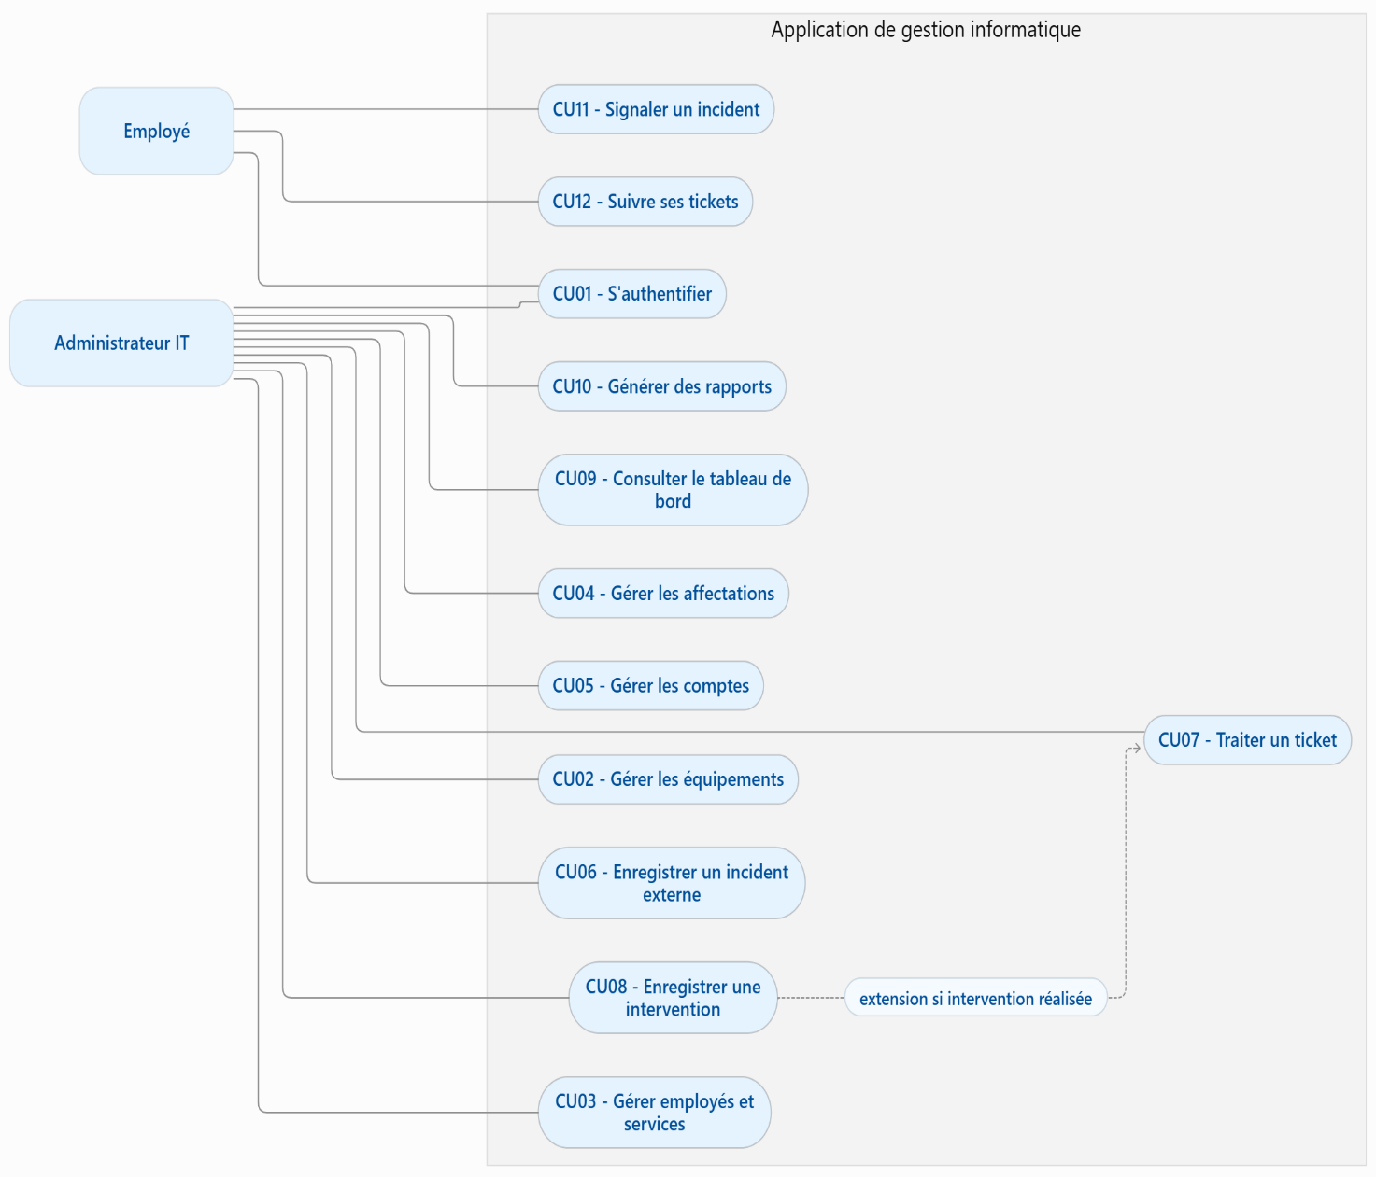

À retenir : CU06 concerne les incidents signalés par téléphone, par e-mail ou directement au bureau. CU11 concerne les incidents déclarés par l’employé dans l’application. Ce sont deux chemins différents qui aboutissent à la création d’un ticket.
La relation <<extend>> entre CU08 et CU07 signifie qu’une intervention peut être enregistrée pendant le traitement du ticket, mais qu’elle n’est pas nécessairement réalisée immédiatement si le ticket est mis en attente.

10.3. Description détaillée des cas d’utilisation

CU01 — S’authentifier
- Acteurs : Administrateur IT et Employé.
- Objectif : accéder à l’application de manière sécurisée.
- Précondition : l’utilisateur possède un compte actif.
- Scénario nominal :
  - L’utilisateur ouvre la page de connexion.
  - Il saisit son identifiant et son mot de passe.
  - Le système vérifie les informations.
  - Le système identifie son rôle.
  - L’utilisateur accède aux fonctionnalités autorisées.
- Scénario alternatif : si les informations sont incorrectes, un message d’erreur est affiché.
- Post condition : une session est ouverte si l’authentification réussit.

CU02 — Gérer les équipements
- Acteur : Administrateur IT.
- Objectif : assurer le suivi du parc informatique.
- Précondition : l’administrateur est connecté.
- Scénario nominal :
  - Il ouvre le module des équipements.
  - Il ajoute un équipement ou consulte la liste.
  - Il peut modifier ses informations ou son état.
  - Il peut rechercher un équipement par type, marque ou numéro de série.
  - Le système enregistre les modifications.
- post condition : les informations du matériel sont actualisées.

CU03 — Gérer les employés et les services
- Acteur : Administrateur IT.
- Objectif : maintenir les informations organisationnelles.
- Scénario nominal :
  - L’administrateur consulte les employés ou les services.
  - Il ajoute un nouvel employé ou service.
  - Il modifie les informations si nécessaires.
  - Le système vérifie les données et les enregistre.
- Post condition : les données des employés et des services sont mises à jour.

CU04 — Gérer les affectations du matériel
- Acteur : Administrateur IT.
- Objectif : savoir à quel employé ou service un équipement est affecté.
- Scénario nominal :
  - L’administrateur sélectionne un équipement.
  - Il choisit l’employé ou le service destinataire.
  - Il indique la date de début de l’affectation.
  - Le système enregistre l’affectation.
  - En cas de changement, l’ancienne affectation est clôturée et une nouvelle est créée.
- Post condition : l’historique des affectations est conservé.

CU05 — Gérer les comptes utilisateurs
- Acteur : Administrateur IT.
- Objectif : créer et gérer les accès à l’application.
- Scénario nominal :
  - L’administrateur ouvre le module des comptes.
  - Il crée un compte lié à un employé.
  - Il définit l’identifiant et le rôle.
  - Le mot de passe est stocké sous forme de hash sécurisé.
  - Le compte peut être activé ou désactivé.
- post condition : l’accès à l’application est contrôlé.

CU06 — Enregistrer un incident reçu par un canal externe
- Acteur : Administrateur IT.
- Objectif : centraliser les incidents signalés hors de l’application.
- Canaux possibles : téléphone, e-mail ou signalement direct au bureau.
- Scénario nominal :
  - L’administrateur reçoit le signalement.
  - Il identifie l’employé concerné.
  - Il décrit le problème et sélectionne la catégorie.
  - Il précise le canal de réception.
  - Il associe l’équipement concerné, si celui-ci est connu.
  - Le système crée un ticket avec un identifiant unique et le statut nouveau.
- Post condition : l’incident est enregistré et peut être suivi.

CU07 — Traiter un ticket
- Acteur : Administrateur IT.
- Objectif : assurer le suivi de l’incident jusqu’à sa résolution.
- Précondition : un ticket existe.
- Scénario nominal :
  - L’administrateur consulte la liste des tickets.
  - Il ouvre un ticket et examine sa description.
  - Il vérifie les informations relatives à l’employé et à l’équipement.
  - Il définit la priorité si nécessaire.
  - Il prend en charge le ticket et actualise son statut.
  - Si une intervention est nécessaire, il procède à celle-ci et l’enregistre dans le système.
  - Si le problème ne peut pas être traité immédiatement, le ticket passe en attente.
  - Après résolution, le ticket est marqué comme résolu, puis clôturé selon la procédure retenue.
- Post condition : le ticket possède un statut reflétant son état réel.

CU08 — Enregistrer une intervention
- Acteur : Administrateur IT.
- Objectif : conserver la trace de l’action technique réalisée pour un ticket.
- Précondition : un ticket existe et une intervention a effectivement été réalisée.
- Scénario nominal :
  - L’administrateur sélectionne le ticket concerné.
  - Il décrit l’action effectuée.
  - Il saisit les dates et heures de début et de fin.
  - Il indique le résultat de l’intervention.
  - Le système vérifie qu’aucune intervention n’est déjà associée à ce ticket.
  - Il enregistre l’intervention et son auteur.
- Post condition : l’intervention est conservée dans l’historique du ticket.
Règle essentielle : un ticket ne peut être associé qu’à une seule intervention au maximum. Si une nouvelle prise en charge doit être enregistrée après la première, il faut créer un nouveau ticket selon la règle validée par ton tuteur.

CU09 — Consulter le tableau de bord
- Acteur : Administrateur IT.
- Objectif : obtenir une vue d’ensemble de l’activité informatique.
- Scénario nominal :
  - L’administrateur ouvre le tableau de bord.
  - Le système affiche les indicateurs disponibles.
  - Il consulte, par exemple, le nombre de tickets nouveaux, en cours, en attente et clôturés, ainsi que l’état du parc informatique.
- Post condition : les informations de synthèse sont consultées.

CU10 — Générer et consulter des rapports
- Acteur : Administrateur IT.
- Objectif : exploiter les données de gestion.
- Scénario nominal :
  - L’administrateur choisit le type de rapport.
  - Il définit éventuellement une période ou un filtre.
  - Le système rassemble les données.
  - Il affiche le résultat et permet l’export si cette fonctionnalité est retenue.
- Post condition : un rapport peut être consulté et, si prévu, exporté.

CU11 — Signaler un incident
- Acteur : Employé.
- Objectif : déclarer un problème rencontré.
- Précondition : l’employé est connecté.
- Scénario nominal :
  - L’employé ouvre le formulaire de signalement.
  - Il décrit le problème.
  - Il sélectionne une catégorie et indique l’équipement concerné si possible.
  - Il envoie sa demande.
  - Le système crée un ticket associé à son compte et au statut nouveau.
  - Le système confirme la création du ticket.
- Post condition : l’employé dispose d’un ticket qu’il peut suivre.

CU12 — Suivre ses tickets
- Acteur : Employé.
- Objectif : connaître l’évolution de ses demandes.
- Précondition : l’employé est connecté.
- Scénario nominal :
  - L’employé ouvre la rubrique de suivi.
  - Le système affiche uniquement ses tickets.
  - Il consulte le statut, la date de création et la description.
  - Il ouvre un ticket pour afficher les détails autorisés.
- Post condition : l’employé est informé de l’état de ses demandes.

10.4. Diagramme de séquence
Le diagramme représente le parcours principal d’un incident déclaré dans l’application. Le signalement externe suit un parcours similaire, mais c’est l’Administrateur IT qui crée le ticket.

3.1. Séquence principale de traitement d’un ticket
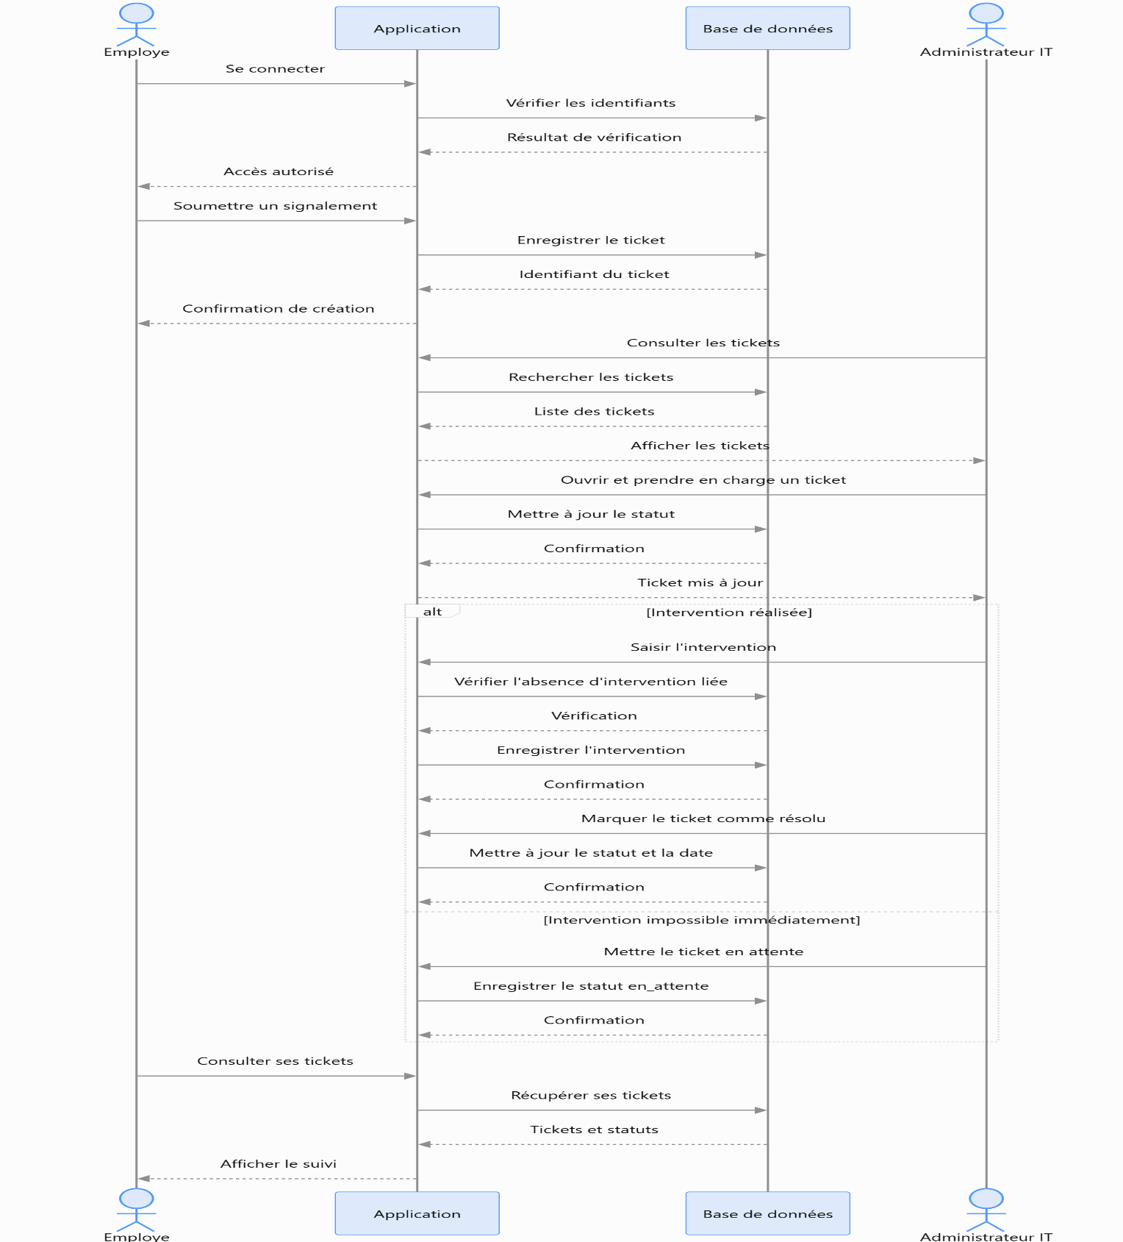

Explication : la base de données conserve le ticket dès sa création. L’Administrateur IT le prend en charge et enregistre une intervention seulement lorsqu’elle a été réalisée. Si le problème ne peut pas être traité immédiatement, le ticket peut rester en attente.
Le diagramme est volontairement limité à une intervention par ticket, conformément à la règle de gestion.

10.5. Diagramme d’activité
Ce diagramme représente les étapes principales depuis le signalement jusqu’à la clôture.

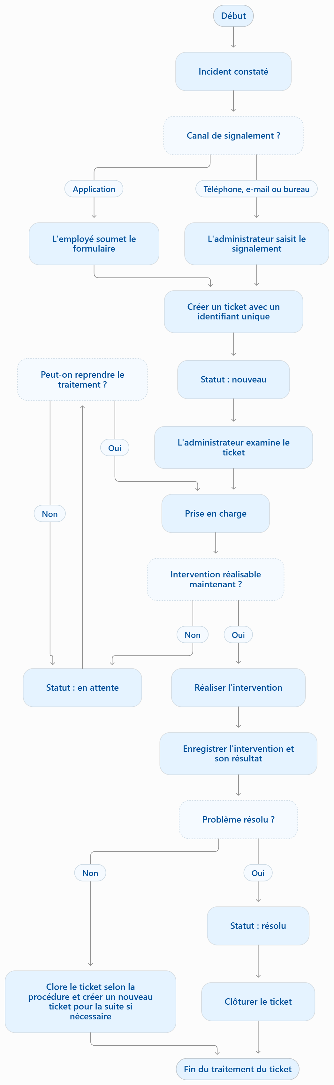
Point de vigilance : la branche « problème non résolu » doit être validée avec ton tuteur. Comme la règle actuelle limite chaque ticket à une intervention, le système ne doit pas ajouter une deuxième intervention au ticket existant. Si le traitement doit continuer, il faut appliquer une procédure définie par le service.

11. Dictionnaire de données
Le dictionnaire de données précise les informations que l’application doit enregistrer, leur signification, leur type et les contraintes à respecter.
Les types ci-dessous sont proposés pour une base de données relationnelle. Ils pourront être adaptés au SGBD retenu.

11.1. Table SERVICE
Cette table contient les services de l’entreprise.
Attribut | Type proposé | Contraintes | Description
id service | INT | PK, auto-incrément | Identifiant unique du service
nom service | VARCHAR(100) | NOT NULL, UNIQUE | Nom du service
description | TEXT | NULL autorisé | Description du service
Exemples de services : Administration, Comptabilité, Informatique. Les noms réels devront être confirmés auprès de Touba Gaz.

11.2. Table EMPLOYE
Elle contient les informations des employés.
Attribut | Type proposé | Contraintes | Description
id employé | INT | PK, auto-incrément | Identifiant unique
nom | VARCHAR(100) | NOT NULL | Nom de l’employé
prénom | VARCHAR(100) | NOT NULL | Prénom de l’employé
email | VARCHAR(150) | NULL autorisé | Adresse e-mail professionnelle
téléphone | VARCHAR(25) | NULL autorisé | Numéro de téléphone
id service | INT | FK vers SERVICE | Service de rattachement
L’e-mail pourra être unique s’il est utilisé comme identifiant professionnel, à condition que cette règle soit validée par l’entreprise.

11.3. Table UTILISATEUR
Elle gère les comptes permettant d’accéder à l’application.
Attribut | Type proposé | Contraintes | Description
id utilisateur | INT | PK, auto-incrément | Identifiant du compte
identifiant | VARCHAR(100) | NOT NULL, UNIQUE | Nom de connexion
mot_de_passe_hash | VARCHAR(255) | NOT NULL | Hash sécurisé du mot de passe
rôle | VARCHAR(30) | NOT NULL | Rôle de l’utilisateur
id employé | INT | FK, UNIQUE, NOT NULL | Employé associé au compte
actif | BOOLEAN | NOT NULL | Indique si le compte est actif
date création | DATETIME | NOT NULL | Date de création du compte
Valeurs autorisées pour rôle :
- Administrateur It
- Employé
Un mot de passe ne doit jamais être enregistré en clair. La méthode de stockage devra utiliser un algorithme de hachage adapté aux mots de passe, comme Argon2id ou bcrypt.

11.4. Table EQUIPEMENT
Elle contient les informations du matériel informatique.
Attribut | Type proposé | Contraintes | Description
id équipement | INT | PK, auto-incrément | Identifiant interne
type équipement | VARCHAR(80) | NOT NULL | Type de matériel
marque | VARCHAR(100) | NULL autorisé | Marque
modèle | VARCHAR(100) | NULL autorisé | Modèle
numero_serie | VARCHAR(150) | UNIQUE si renseigné | Numéro de série
date achat | DATE | NULL autorisé | Date d’achat
etat | VARCHAR(30) | NOT NULL | État actuel
localisation | VARCHAR(150) | NULL autorisé | Emplacement physique
description | TEXT | NULL autorisé | Informations complémentaires
Exemples de matériel : ordinateur, imprimante, switch, routeur, écran, onduleur ou autre équipement informatique.
Valeurs d’état proposées : fonctionnel, en panne, en maintenance, reforme. La liste définitive doit être adaptée aux pratiques du service.

11.5. Table AFFECTATION
Elle permet de conserver l’historique des affectations du matériel à un employé ou à un service.
Attribut | Type proposé | Contraintes | Description
id_affectation | INT | PK, auto-incrément | Identifiant de l’affectation
id_equipement | INT | FK, NOT NULL | Équipement concerné
id_employe | INT | FK, NULL autorisé | Employé destinataire
id_service | INT | FK, NULL autorisé | Service destinataire
date_debut | DATETIME | NOT NULL | Début de l’affectation
date_fin | DATETIME | NULL autorisé | Fin de l’affectation
Règle de conception : une affectation doit concerner soit un employé, soit un service, mais pas les deux simultanément. Si le matériel n’est plus affecté, la date de fin est renseignée.
L’historique ne doit pas être effacé lors d’un changement d’affectation : l’ancienne ligne est conservée et une nouvelle ligne est créée.

11.6. Table TICKET
Elle enregistre les incidents et les demandes d’assistance.
Attribut | Type proposé | Contraintes | Description
id_ticket | INT | PK, auto-incrément | Identifiant unique du ticket
date_creation | DATETIME | NOT NULL | Date de création
date_cloture | DATETIME | NULL autorisé | Date de clôture effective
description | TEXT | NOT NULL | Description de l’incident
categorie | VARCHAR(80) | NOT NULL | Catégorie du problème
priorite | VARCHAR(20) | NOT NULL | Niveau de priorité
statut | VARCHAR(30) | NOT NULL | État de traitement
canal | VARCHAR(30) | NOT NULL | Canal de signalement
id_employe | INT | FK, NOT NULL | Employé à l’origine du signalement
id_equipement | INT | FK, NULL autorisé | Matériel concerné, si connu
id_utilisateur_assigne | INT | FK, NULL autorisé | Administrateur IT chargé du ticket
Canaux possibles :
- application
- telephone
- email
- bureau
Statuts possibles :
- nouveau
- en_cours
- en_attente
- resolu
- cloture
Priorités possibles : basse, normale, haute, critique. Ces niveaux sont proposés et devront être validés avec le tuteur.
La date de clôture reste vide tant que le ticket n’est pas clôturé. Elle est renseignée lors du passage à l’état cloture.

11.7. Table INTERVENTION
Elle enregistre l’action technique réalisée pour un ticket.
Attribut | Type proposé | Contraintes | Description
id_intervention | INT | PK, auto-incrément | Identifiant de l’intervention
id_ticket | INT | FK, UNIQUE, NOT NULL | Ticket concerné
id_utilisateur | INT | FK, NOT NULL | Administrateur IT ayant réalisé l’intervention
date_debut | DATETIME | NOT NULL | Date et heure de début
date_fin | DATETIME | NULL autorisé | Date et heure de fin
description_intervention | TEXT | NOT NULL | Action technique effectuée
resultat | TEXT | NULL autorisé | Résultat obtenu
La contrainte UNIQUE sur id_ticket garantit qu’un ticket ne peut avoir qu’une seule intervention au maximum. Le contrôle du rôle garantit que seul un utilisateur ayant le rôle administrateur_it peut être enregistré comme auteur d’une intervention.
La durée peut être calculée à partir des dates et heures de début et de fin, sans avoir besoin de la stocker en double.

11.8. Synthèse des clés et relations
Table | Clé primaire | Clés étrangères principales
SERVICE | id_service | —
EMPLOYE | id_employe | id_service
UTILISATEUR | id_utilisateur | id_employe
EQUIPEMENT | id_equipement | —
AFFECTATION | id_affectation | id_equipement, id_employe, id_service
TICKET | id_ticket | id_employe, id_equipement, id_utilisateur_assigne
INTERVENTION | id_intervention | id_ticket, id_utilisateur

12. Modèle conceptuel des données (MCD)
Le MCD représente les entités métier et les relations entre elles, sans dépendre directement d’un système de gestion de base de données.

12.1. Entités principales
- SERVICE : service auquel un employé appartient.
- EMPLOYE : une personne qui travaille dans l’entreprise et peut signaler un incident.
- UTILISATEUR : compte permettant à un employé ou à un administrateur IT de se connecter.
- EQUIPEMENT : matériel informatique inventorié.
- AFFECTATION : historique de la mise à disposition d’un équipement.
- TICKET : incident ou demande d’assistance.
- INTERVENTION : action technique réalisée pour un ticket.

12.2. Associations et cardinalités
Association | Cardinalité proposée | Signification
SERVICE — EMPLOYE | SERVICE (0,N), EMPLOYE (1,1) | Un service peut regrouper plusieurs employés ; chaque employé appartient à un service.
EMPLOYE — UTILISATEUR | EMPLOYE (0,1), UTILISATEUR (1,1) | Un employé peut avoir un compte ; chaque compte est lié à un seul employé.
EQUIPEMENT — AFFECTATION | EQUIPEMENT (0,N), AFFECTATION (1,1) | Un équipement peut avoir plusieurs affectations historiques.
EMPLOYE — AFFECTATION | EMPLOYE (0,N), AFFECTATION (0,1) | Un employé peut recevoir plusieurs équipements au fil du temps.
SERVICE — AFFECTATION | SERVICE (0,N), AFFECTATION (0,1) | Un service peut recevoir plusieurs équipements.
EMPLOYE — TICKET | EMPLOYE (0,N), TICKET (1,1) | Un employé peut déclarer plusieurs tickets.
EQUIPEMENT — TICKET | EQUIPEMENT (0,N), TICKET (0,1) | Un ticket peut concerner un équipement identifié ou aucun équipement précis.
UTILISATEUR — TICKET | UTILISATEUR (0,N), TICKET (0,1) | Un administrateur peut être chargé de plusieurs tickets.
TICKET — INTERVENTION | TICKET (0,1), INTERVENTION (1,1) | Un ticket possède zéro ou une intervention ; chaque intervention appartient à un seul ticket.
UTILISATEUR — INTERVENTION | UTILISATEUR (0,N), INTERVENTION (1,1) | Un administrateur IT peut réaliser plusieurs interventions.
La cardinalité d’un ticket est de zéro à une intervention, car un ticket nouvellement créé peut être en attente ou ne pas encore avoir été traité.

12.3. Diagramme du MCD
SERVICE EMPLOYE UTILISATEUR EQUIPEMENT AFFECTATION TICKET
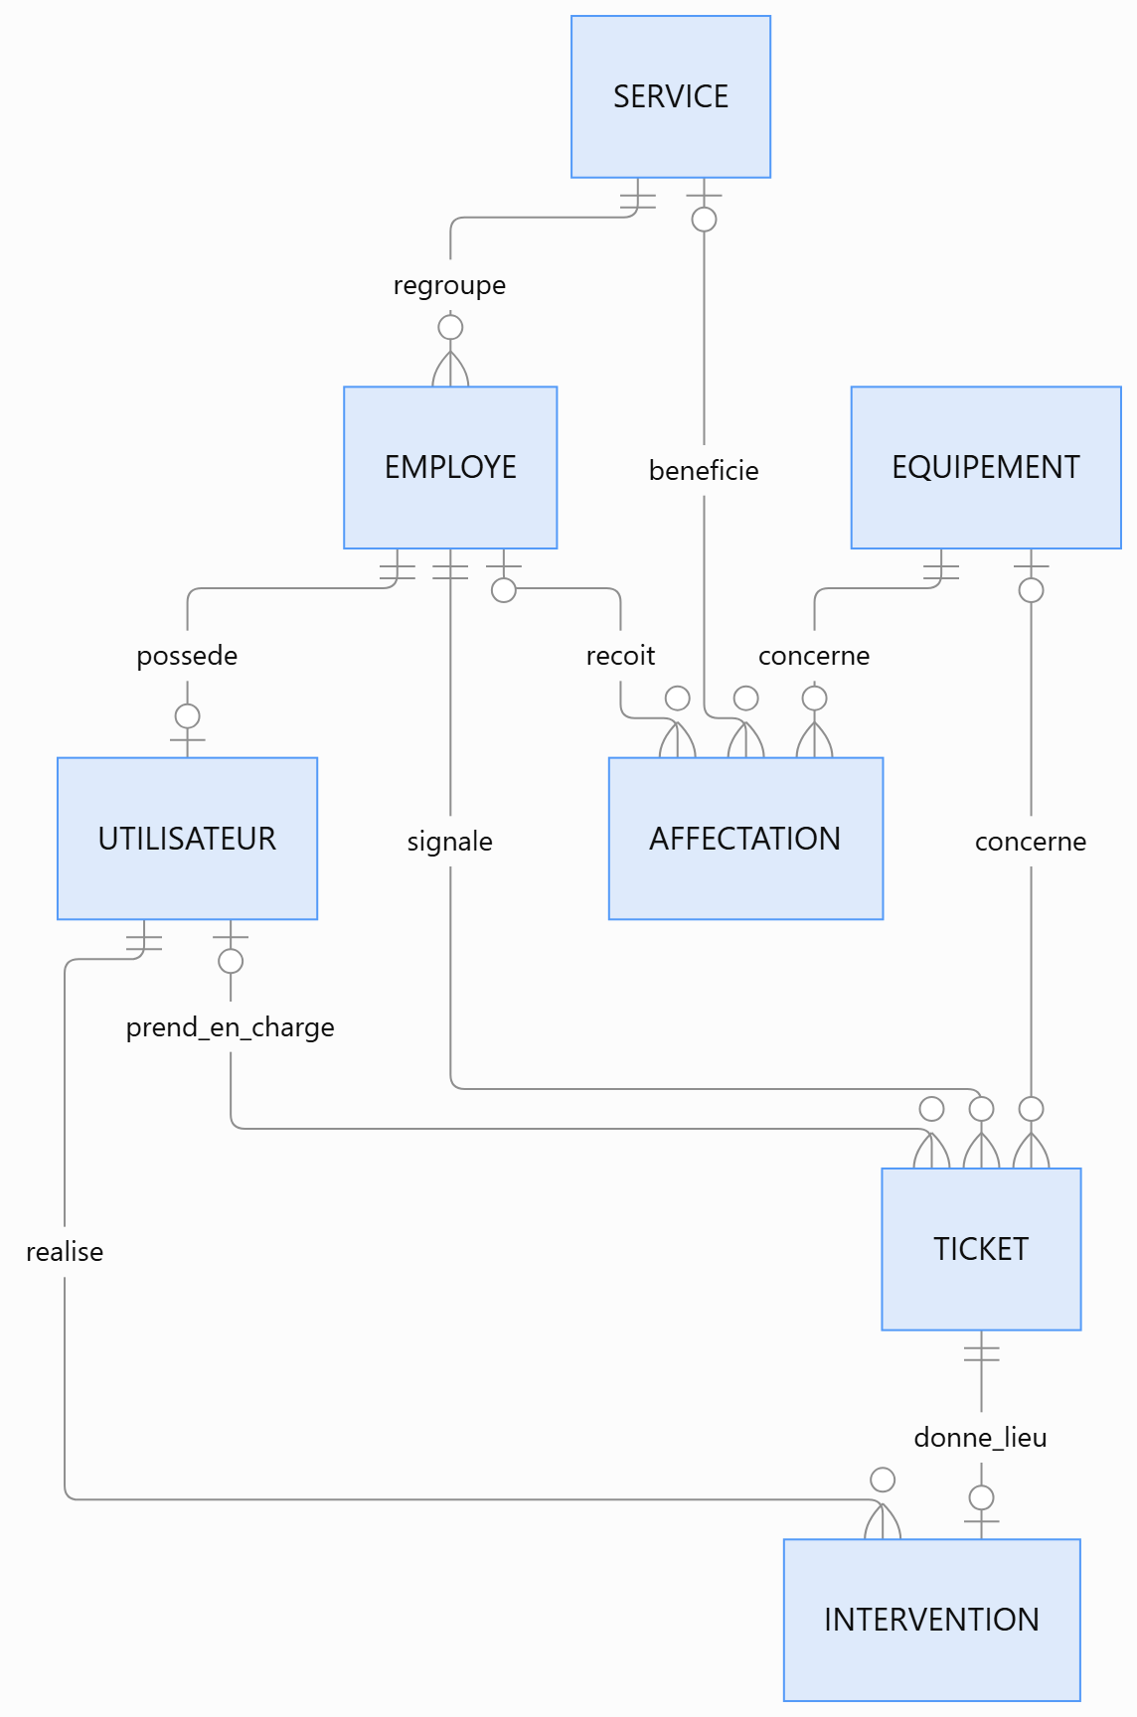

13.Contraintes à mettre en place

Code | Règle technique
CT01 | L’identifiant de chaque table est unique et non nul.
CT02 | Un identifiant de connexion ne peut être utilisé par deux comptes.
CT03 | Un compte est lié à un seul employé ; un employé possède au maximum un compte.
CT04 | Les clés étrangères doivent référencer des enregistrements existants.
CT05 | Un équipement ne doit pas avoir plusieurs affectations actives simultanément si le matériel ne peut être attribué qu’à une seule cible.
CT06 | Une affectation doit viser exactement un employé ou un service.
CT07 | Un ticket est associé à un seul employé déclarant.
CT08 | Un ticket ne peut avoir qu’une intervention au maximum : UNIQUE(id_ticket) dans INTERVENTION.
CT09 | Seul un compte ayant le rôle administrateur_it peut être auteur d’une intervention.
CT10 | La date de fin d’une intervention ne peut pas précéder sa date de début.
CT11 | La date de clôture d’un ticket doit être renseignée lors de sa clôture effective.
CT12 | Un ticket ne peut pas être supprimé si des données liées doivent être conservées pour la traçabilité.
Pour CT05, une contrainte d’unicité partielle peut être utilisée avec PostgreSQL. Avec MySQL, il faudra prévoir une stratégie adaptée, par exemple une validation transactionnelle dans l’application ou une autre conception de la table.
Pour CT06, une vérification doit imposer que l’un des deux champs id_employe et id_service soit renseigné, mais jamais les deux.

14. Règles de gestion fonctionnelles
Ces règles décrivent le comportement attendu de l’application indépendamment de la technologie choisie.
Code | Règle de gestion
RG01 | L’accès à l’application nécessite une authentification.
RG02 | Les fonctionnalités disponibles dépendent du rôle de l’utilisateur.
RG03 | Un ticket est associé à zéro ou une intervention au maximum.
RG04 | Chaque intervention enregistrée doit être liée à son propre ticket.
RG05 | Un incident signalé par téléphone, e-mail ou au bureau doit être enregistré dans l’application par l’Administrateur IT.
RG06 | Chaque ticket possède un identifiant unique.
RG07 | Un ticket est rattaché à un employé déclarant.
RG08 | Un équipement affecté doit être attribué à un employé ou à un service, conformément à la règle retenue.
RG09 | L’historique des affectations doit être conservé.
RG10 | Un employé possède au maximum un compte utilisateur.
RG11 | Seul l’Administrateur IT peut gérer les équipements, les affectations et les comptes.
RG12 | Seul l’Administrateur IT peut enregistrer une intervention.
RG13 | Un employé ne peut consulter que ses propres tickets.
RG14 | Un ticket peut être nouveau, en cours, en attente, résolu ou clôturé.
RG15 | Un ticket ne peut être marqué comme clôturé qu’une fois la procédure de clôture accomplie.
RG16 | Les dates et heures d’intervention doivent permettre de calculer sa durée.
RG17 | Les informations historiques importantes ne doivent pas être supprimées sans contrôle.
Attention à la numérotation : si ton cahier des charges possède déjà des numéros RG validés par ton tuteur, il faudra conserver ces numéros et harmoniser les libellés au lieu de les remplacer arbitrairement.

15. Statuts et cycle de vie d’un ticket
Statut | Signification
nouveau | Le ticket vient d’être créé et n’a pas encore été pris en charge.
en_cours | L’Administrateur IT traite le ticket.
en_attente | Le traitement est temporairement bloqué ou doit être repris ultérieurement.
resolu | Le problème signalé a été corrigé.
cloture | Le ticket est formellement terminé selon la procédure du service.
Il est important de distinguer la résolution de la clôture : un problème peut être techniquement corrigé avant que toutes les vérifications ou formalités de clôture soient terminées.
Dans l’interface, tu peux afficher les libellés accentués — « En cours », « En attente », « Résolu », « Clôturé » — tout en conservant des valeurs simples comme en_cours et cloture dans la base.

16. Sécurité, traçabilité et contraintes techniques
Pour que l’application soit utilisable dans un environnement professionnel, les points suivants doivent être prévus.
- Authentification : mots de passe hachés, sessions sécurisées et contrôle des accès.
- Autorisation : les employés ne doivent pas accéder aux fonctions d’administration.
- Protection des données : validation des données reçues, requêtes SQL préparées et gestion sécurisée des erreurs.
- Traçabilité : conservation des tickets, des affectations et des interventions.
- Sauvegardes : sauvegarde régulière de la base de données et vérification de la possibilité de restauration.
- Intégrité : contrôle des clés étrangères, des dates, des statuts et des contraintes d’unicité.
- Interface : messages clairs en cas d’erreur, formulaires compréhensibles et recherche rapide du matériel ou d’un ticket.
Un journal d’audit des modifications (utilisateur, date, action) peut également être ajouté si le tuteur souhaite suivre qui a modifié les données sensibles.

17. Scénarios de test à prévoir
Ces tests permettront de vérifier que les règles de gestion sont réellement respectées lors du développement.
N° | Test | Résultat attendu
T01 | Connexion avec des identifiants corrects | L’utilisateur accède à son espace.
T02 | Connexion avec un mauvais mot de passe | L’accès est refusé.
T03 | Un employé tente d’ouvrir le module d’administration | L’accès est refusé.
T04 | Création d’un équipement | L’équipement apparaît dans l’inventaire.
T05 | Affectation d’un équipement à un employé | L’affectation est enregistrée et datée.
T06 | Changement d’affectation | L’ancienne affectation est conservée dans l’historique.
T07 | Signalement d’un incident par un employé | Un ticket est créé avec un identifiant unique.
T08 | Signalement reçu par téléphone | L’Administrateur IT crée le ticket en indiquant le canal telephone.
T09 | Enregistrement d’une intervention | L’intervention est liée au ticket concerné.
T10 | Tentative d’ajout d’une deuxième intervention au même ticket | L’opération est refusée.
T11 | Consultation des tickets par un employé | Seuls ses propres tickets sont affichés.
T12 | Clôture d’un ticket | Le statut et la date de clôture sont enregistrés.
T13 | Création d’une affectation avec employé et service tous les deux renseignés | L’opération est refusée si la règle d’une seule cible est retenue.
T14 | Tentative d’enregistrer une intervention avec un compte Employé | L’opération est refusée.

